封面

目录

基于GD32F103C8T6上位机代码说明

- 键控模块说明
1.概述：键控模块负责处理4×4矩阵键盘的扫描和状态管理，为系留无人机遥控器提供用户输入接口。
2.文件结构：keypad.h - 头文件，包含引脚定义、数据结构声明和函数原型。keypad.c - 源文件，包含键盘扫描和初始化实现。
3.引脚定义（main.h中）如下：
行引脚（R1-R4）:
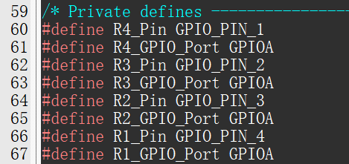
列引脚（C1-C4）:
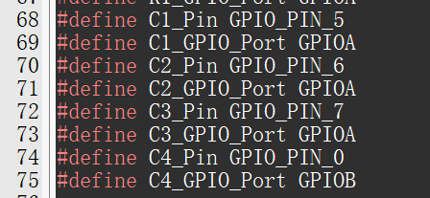
4.键盘布局：
行/列 | C1 | C2 | C3 | C4
-----|-----|-----|-----|-----
R1 | S1 | S2 | S3 | S4
R2 | S5 | S6 | S7 | S8
R3 | S9 | S10 | S11 | S12
R4 | S13 | S14 | S15 | S16
5.全局变量
变量名 | 类型 | 初始值 | 描述
currentMode | OperationMode_t | MODE1 | 当前操作模式
lockStatus | LockStatus_t | LOCKED | 遥控器锁定状态
droneConnection | ConnectionStatus_t | DISCONNECTED | 无人机连接状态
signalStrength | uint8_t | 0 | 信号强度(0-100)

6.常量定义
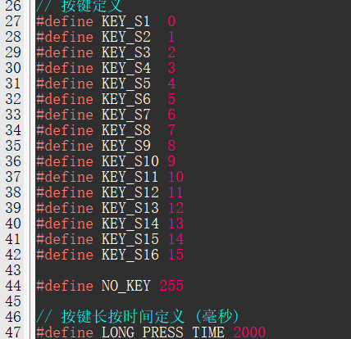

7.数据结构
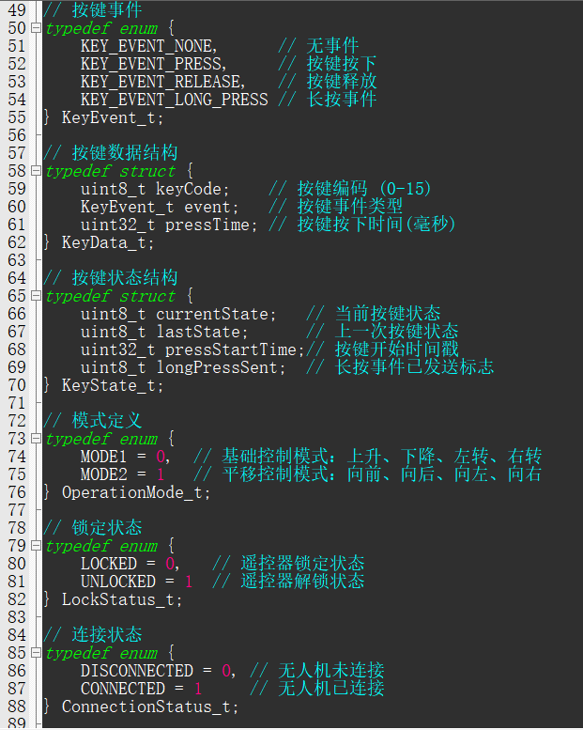
8.keypad.c的函数说明：
uint8_t Keypad_Scan(void);
功能：扫描矩阵键盘并返回按下的按键编码
返回值如下：
0-15：对应按键S1-S16的编码
NO_KEY(255)：无按键按下
扫描流程如下：
逐行扫描：依次将每行设置为低电平，其他行设为高电平
列检测：读取每列状态，检测是否有低电平（按键按下）
键值映射：通过预定义的键映射表将行列位置转换为按键编码
稳定性处理：每次行切换后延时5ms确保电平稳定
状态恢复：扫描完成后将所有行恢复为高电平
FreeRTOS依赖：使用osDelay(5)进行延时，确保在RTOS环境中正确运行
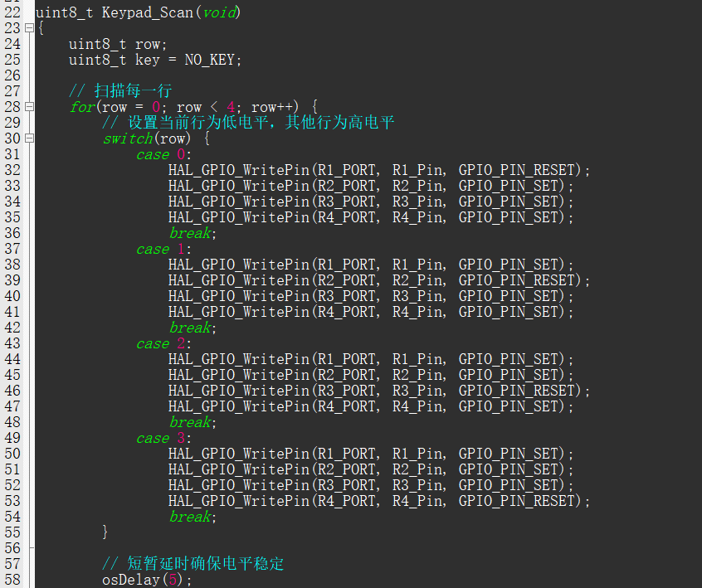
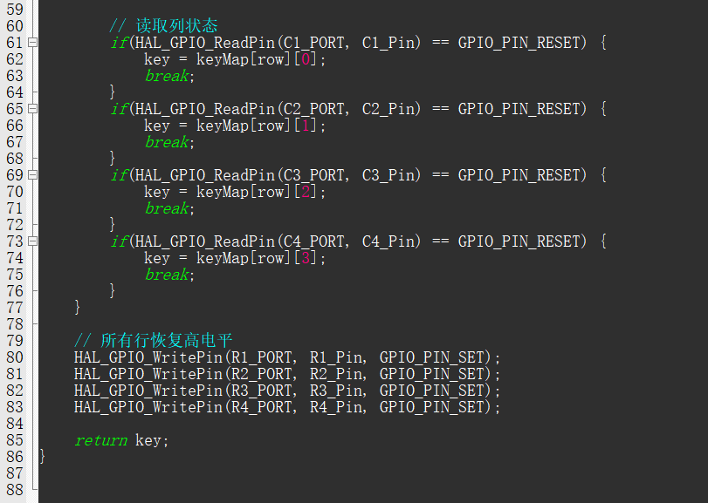

- OLED显示模块说明
- 概述：OLED显示模块负责控制0.96寸OLED显示屏，提供字符、数字、图标和中文显示功能，为系留无人机遥控器提供用户界面显示。
- 文件结构：
oled.h和oledfont.h - 头文件，包含函数声明和常量定义
oled.c - 源文件，包含OLED驱动实现
oledfont.c - 字库文件，包含字符和图标点阵数据
- 硬件配置：
- 通信接口：
接口类型：I2C
设备地址：0x78
I2C实例：hi2c1
- 显示屏规格：
分辨率：128×64像素
显示区域：8页（每页8行）
控制芯片：SSD1306兼容
- 显示页面坐标系统：
Y坐标范围：0-7（对应8页，每页8行像素）
X坐标范围：0-127（128列像素）
字体占用空间：
6×8字体：每个字符宽6像素，高8像素
8×16字体：每个字符宽8像素，高16像素（占用2页）
16×16中文字：每个字符宽16像素，高16像素（占用2页）
- oled.c源文件的核心函数说明：
- void OLED_Init(void)
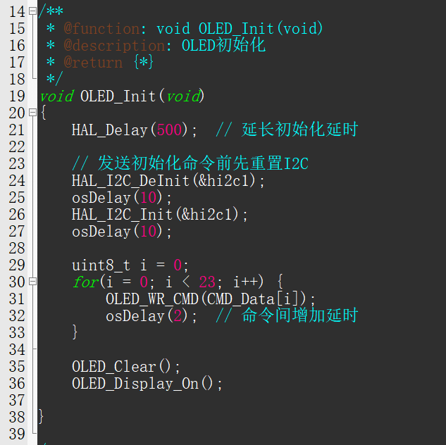
1）功能：初始化OLED显示屏
2）流程：
500ms硬件延时
I2C总线重置和重新初始化
发送初始化命令序列
清屏并开启显示
（2）void OLED_WR_CMD(uint8_t cmd)
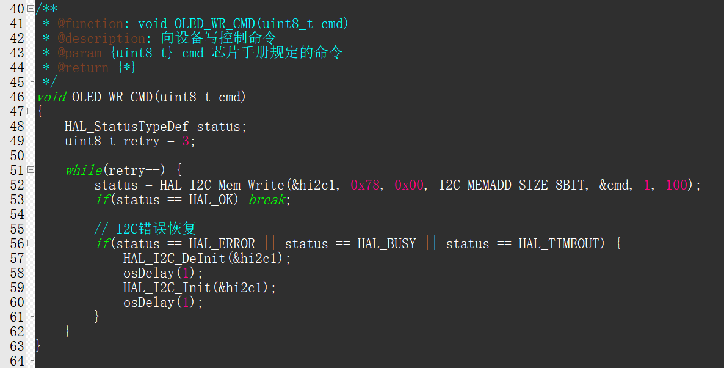
1）功能：向OLED写入命令
2）特点：
包含重试机制（最多3次）
I2C通信失败时自动恢复总线
（3）void OLED_WR_DATA(uint8_t data)

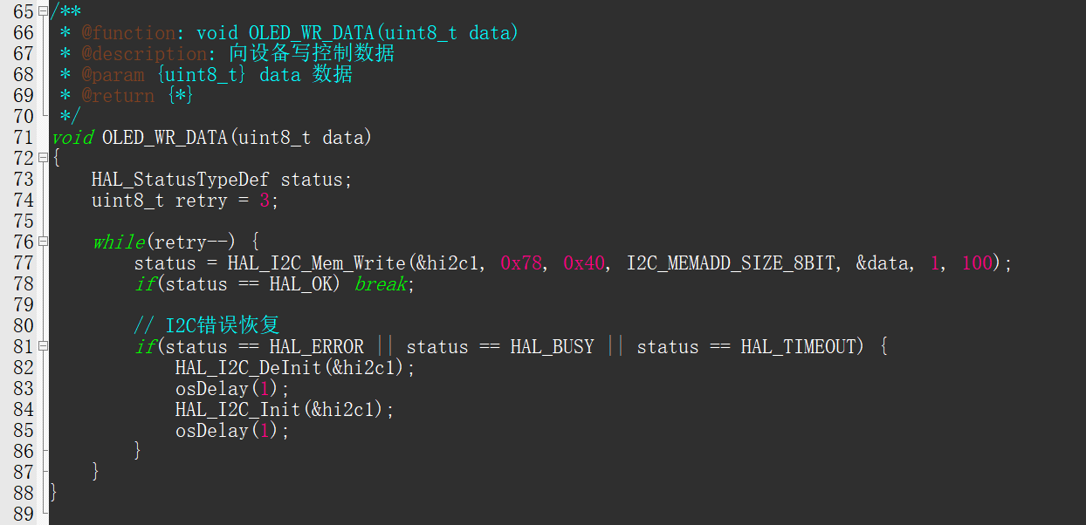
- 功能：向OLED写入显示数据
2）特点：与OLED_WR_CMD相同的错误处理机制
- void OLED_Clear(void)
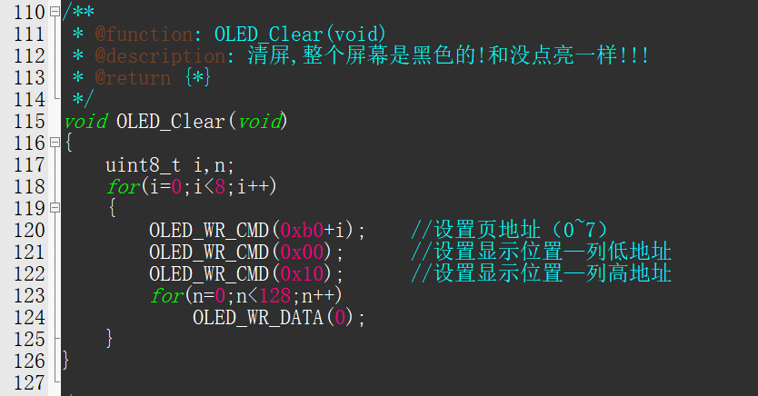

功能：清空屏幕（全黑显示）
- void OLED_Display_On(void)和void OLED_Display_Off(void)
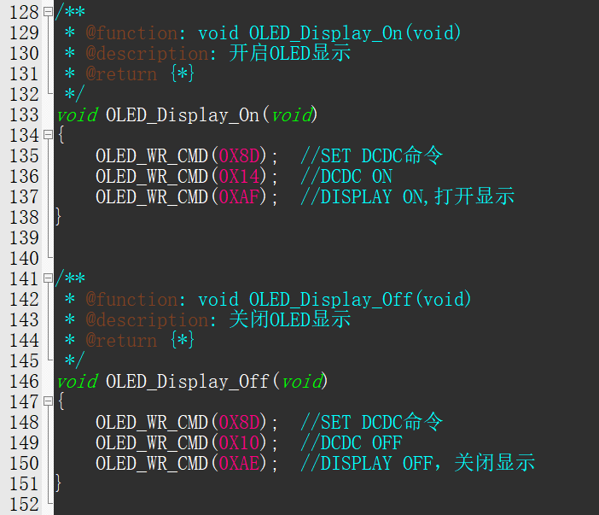
功能：开启或关闭OLED显示
- void OLED_Set_Pos(uint8_t x, uint8_t y)
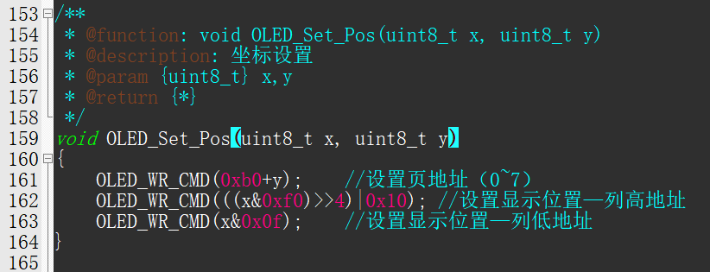
1）功能：设置显示坐标
2）参数：
x：列坐标（1-127）
Y：页坐标（0-7）

- void OLED_ShowChar(uint8_t x,uint8_t y,uint8_t chr,uint8_t Char_Size,uint8_t Color_Turn)
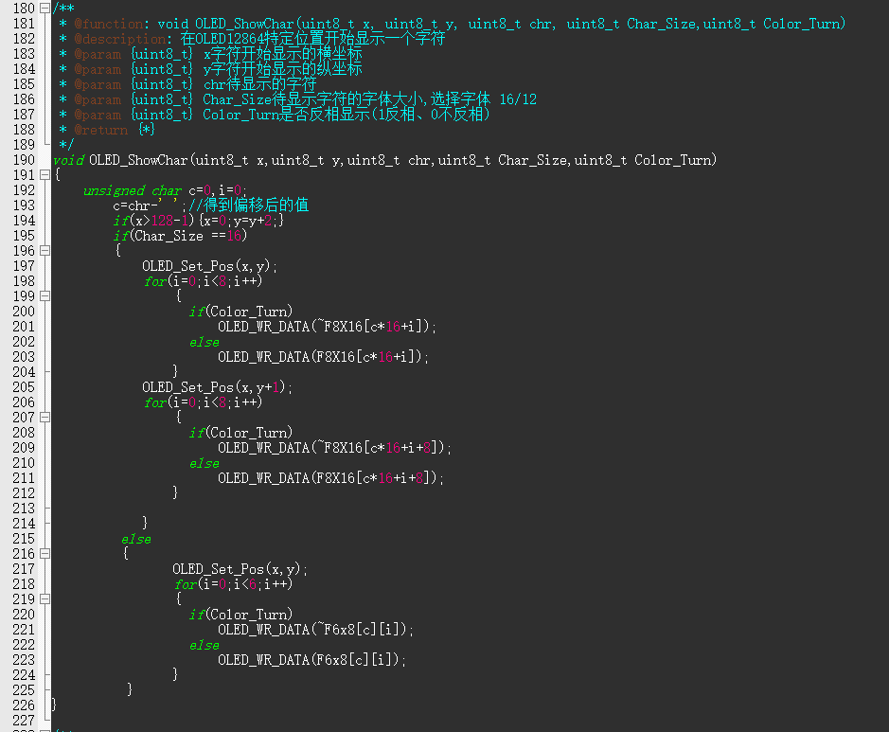

- 功能：显示单个字符
- 参数：
chr:ASCII码字符 Char_Size：字体大小（12或16） Color_Turn：反相显示控制（1反相，0正常）
- void OLED_ShowString(uint8_t x,uint8_t y,char*chr,uint8_t Char_Size, uint8_t Color_Turn)
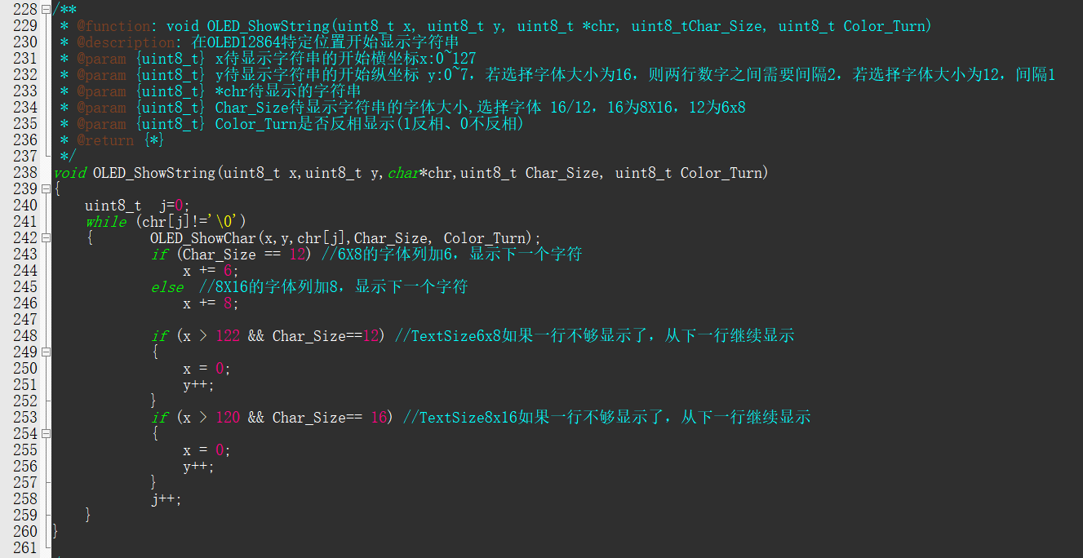
- 功能：显示字符串
- 特性：自行换行处理

- void OLED_ShowNum(uint8_t x,uint8_t y,unsigned int num,uint8_t len,uint8_t size2, uint8_t Color_Turn)
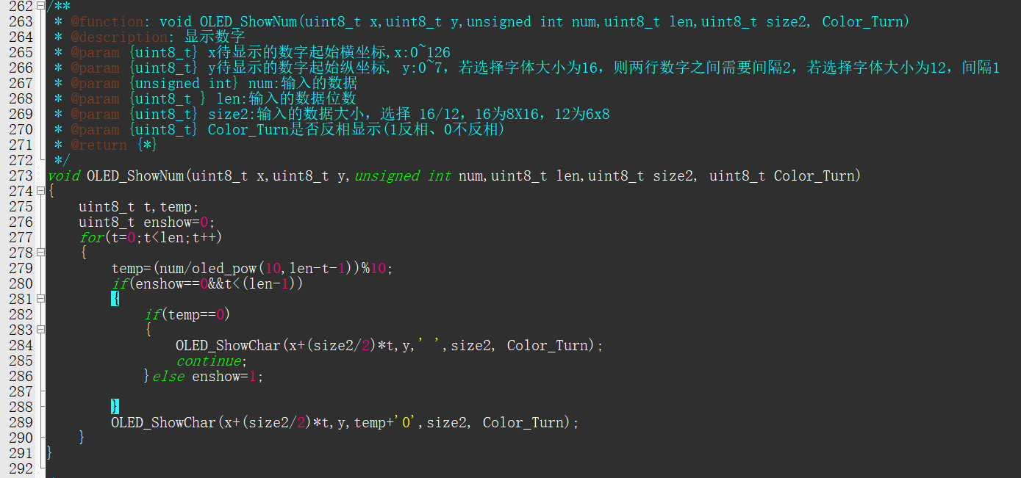
- 功能：显示无符号整数
- 参数：num：要显示的数字 len:显示位数 size2:字体大小
- void OLED_Showdecimal(uint8_t x,uint8_t y,float num,uint8_t z_len,uint8_t f_len,uint8_t size2, uint8_t Color_Turn)

- 功能：显示浮点数（支持负数）
- 参数：
z_len:整数部分位数
f_len:小数部分位数
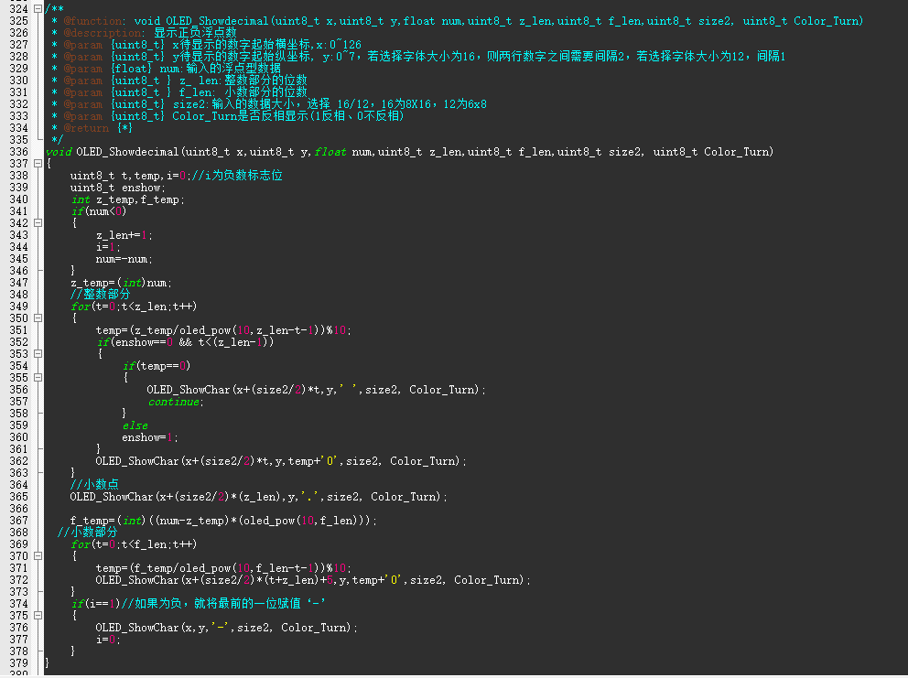

- 显示控制：
void OLED_DisplayMode(uint8_t mode); // 显示模式（正常/反相） void OLED_IntensityControl(uint8_t intensity); // 亮度控制
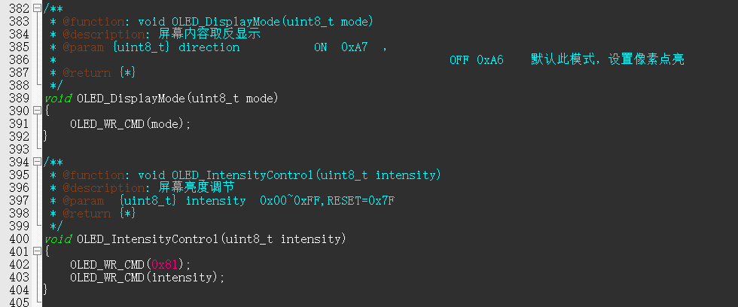
- void OLED_ShowChinese16x16(uint8_t x, uint8_t y, uint8_t no, uint8_t Color_Turn)
- 功能：显示16x16中文字符
- 参数：no 中文字符索引（0-13）
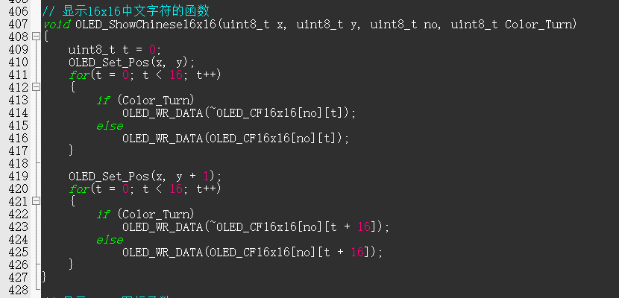

- void OLED_ShowIcon(uint8_t x, uint8_t y, const uint8_t *icon, uint8_t width, uint8_t height, uint8_t Color_Turn)
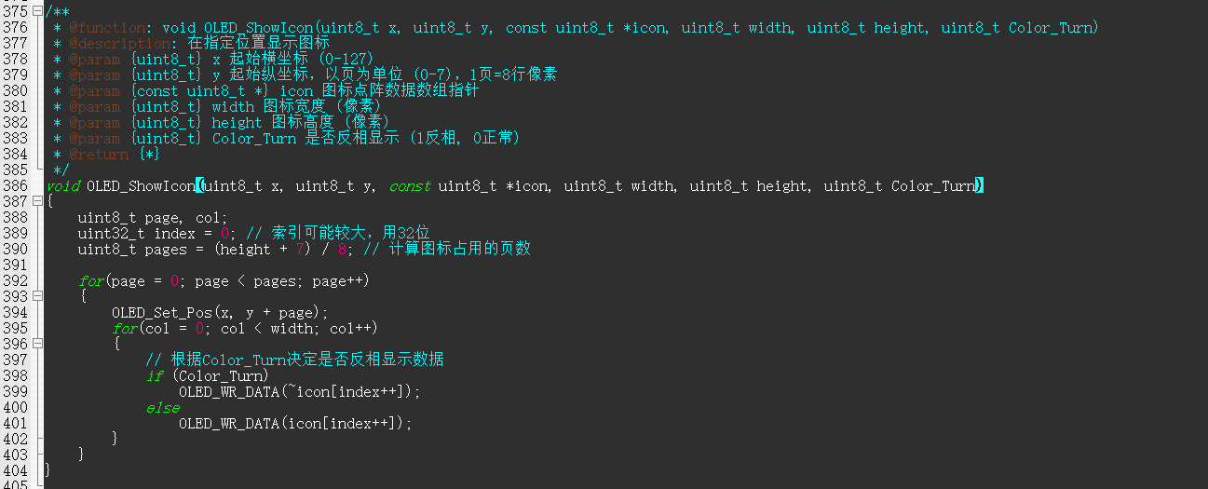
- 功能：显示任意尺寸图标
- 参数：
icon:图标点阵数据指针
width:图标宽度
height:图标高度

- 收线电机控制模块说明
- 概述：电机控制模块负责管理系留无人机收线装置的步进电机，通过串口通信实现力矩和速度控制，确保在无人机不同飞行阶段保持适当的线缆张力。
- 文件结构：
motor.h - 头文件，包含常量定义和函数声明
motor.c - 源文件，包含电机控制函数实现
- 硬件配置：
接口类型：UART3
设备地址：0x01
校验和：0x6B（固定值）
控制模式：力矩模式/速度模式
- motor.h的常量定义说明
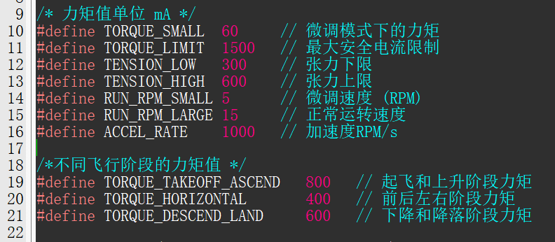
- 力矩参数：
#define TORQUE_SMALL 60 // 微调模式力矩 (mA)
#define TORQUE_LIMIT 1500 // 最大安全电流限制 (mA)
#define TENSION_LOW 300 // 张力下限 (mA)
#define TENSION_HIGH 600 // 张力上限 (mA)
- 速度参数：
#define RUN_RPM_SMALL 5 // 微调速度 (RPM)
#define RUN_RPM_LARGE 15 // 正常运转速度 (RPM)
#define ACCEL_RATE 1000 // 加速度 (RPM/s)
- 飞行阶段力矩值：
#define TORQUE_TAKEOFF_ASCEND 800 // 起飞和上升阶段
#define TORQUE_HORIZONTAL 400 // 水平移动阶段
#define TORQUE_DESCEND_LAND 600 // 下降和降落阶段

- motor.c的通信协议说明
- 命令帧结构：
设备地址（1字节） 命令码（1字节） 参数数据（可变长度） 校验和（1字节）
- 关键命令码：
0xF3 - 电机使能/失能控制
0xFE - 电机紧急停止
0xF5 - 力矩模式控制
0xF6 - 速度模式控制
0x27 - 读取电机电流

- motor.c的核心函数说明
（1）通信基础函数：
void UART_Send(uint8_t *data, uint16_t len)
1）功能：通过单片机的UART3发送数据
2）参数：
data:待发送数据缓冲区
len:数据长度
- 电机状态控制：
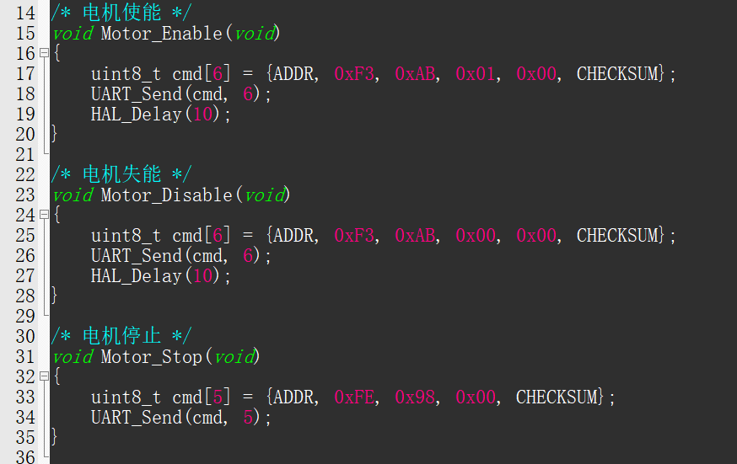
- void Motor_Enable(void)
功能：使能电机驱动器
发送命令：01 F3 AB 01 00 6B
- void Motor_Disable(void)
功能：失能电机驱动器
发送命令：01 F3 AB 00 00 6B
- void Motor_Stop(void)
功能：紧急停止电机
发送命令：01 FE 98 00 6B

- 力矩控制函数
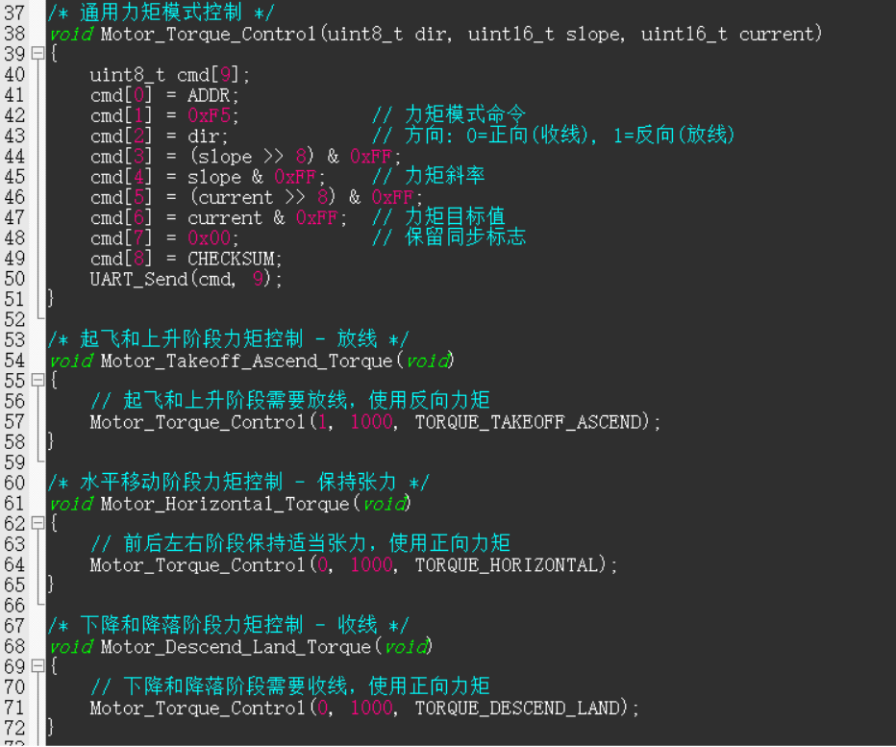
- void Motor_Torque_Control(uint8_t dir, uint16_t slope, uint16_t current)
功能：通用力矩控制模式
参数：
dir:方向控制（0=正向收线，1=反向收线）
slope:力矩斜率（控制力矩变化速率）
current:目标力矩值（mA）

命令帧结构：
01 F5 [dir] [slope_H] [slope_L] [current_H] [current_L] 00 6B

- void Motor_Takeoff_Ascend_Torque(void)
功能：起飞和上升阶段力矩控制
方向：反向（放线）
力矩值：800mA
应用场景：无人机起飞和上升时，电机放线以释放张力
- void Motor_Horizontal_Torque(void)
功能：水平移动阶段力矩控制
方向：正向（收线）
力矩：400mA
应用场景：无人机前后左右移动时，保持适当张力
- void Motor_Descend_Land_Torque(void)
功能：下降和降落阶段力矩控制
方向：正向（收线）
力矩：600mA
应用场景：无人机下降和降落时，电机收线以保持张力

- 速度控制函数
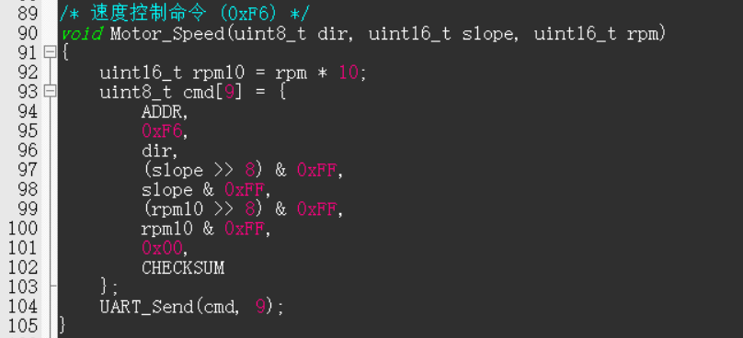
void Motor_Speed(uint8_t dir, uint16_t slope, uint16_t rpm)
功能：速度模式控制
参数：
dir:方向控制
slope:加速度斜率
rpm:目标转速（实际发送值 = rpm x 10）
命令帧结构：
01 F6 [dir] [slope_H] [slope_L] [rpm10_H] [rpm10_L] 00 6B
- 状态读取函数
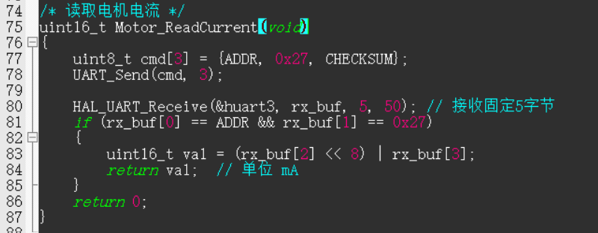
uint16_t Motor_ReadCurrent(void)
功能：读取电机当前电流值
发送命令：01 27 6B
响应格式：01 27 [current_H] [current_L] [checksum]
返回值：电流值（mA）,读取失败返回0

- 遥控器与无人机通信协议说明
- 通信协议架构：
- 协议层次结构：
应用层 - 各种控制命令和状态消息
↓
传输层 - 消息封装、CRC校验
↓
物理层 - UART串口通信
- 消息流向：
遥控器 → [控制命令] → 无人机
无人机 → [状态数据] → 遥控器
- 文件结构：drv_SDI.c和drv_SDI.h
- 通信参数：
波特率：115200

- 消息格式说明：
- 基本帧结构：
| 帧头 | 消息长度 | 序列号 | 系统ID | 组件ID | 消息ID | 负载数据 | CRC校验 |
|------|----------|--------|--------|--------|--------|----------|---------|
| 1字节| 1字节 | 1字节 | 1字节 | 1字节 | 1字节 | 变长 | 2字节 |

- drv_SDI.c中的函数接口说明
- bool protocol_send_acfly_message
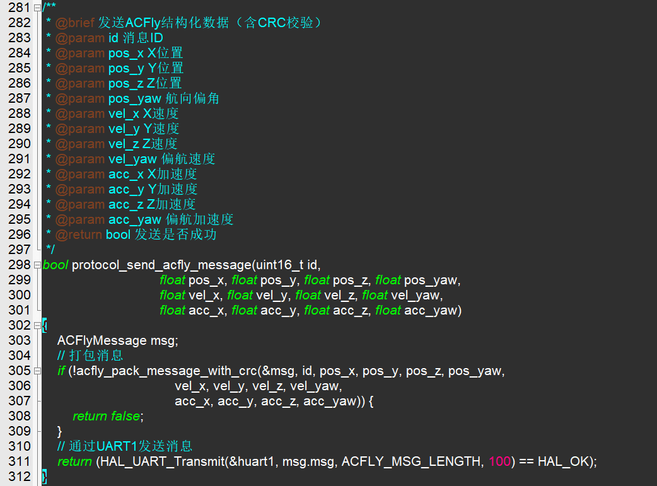
功能：发送完整的ACFly格式数据
返回：发送成功返回true,失败返回false
- bool protocol_send_rc_channels_with_crc(float roll, float pitch, float throttle, float yaw, uint8_t mode_switch)
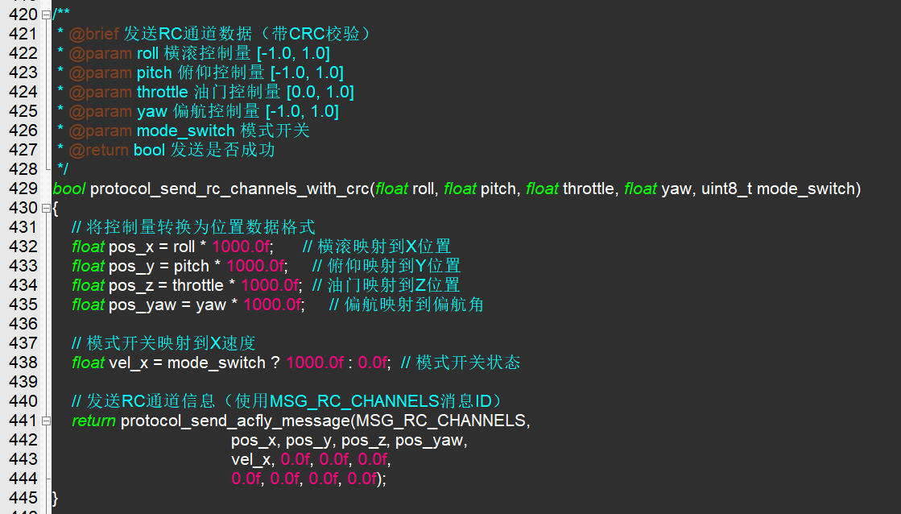
- 功能：发送遥控器通道数据
- 映射关系：
roll → pos_x
pitch → pos_y
throttle → pos_z
yaw → pos_yaw
mode_switch → vel_x

- bool protocol_encode(uint16_t msg_id, const void* payload, uint16_t payload_len, uint8_t* buffer, uint16_t* buffer_len)
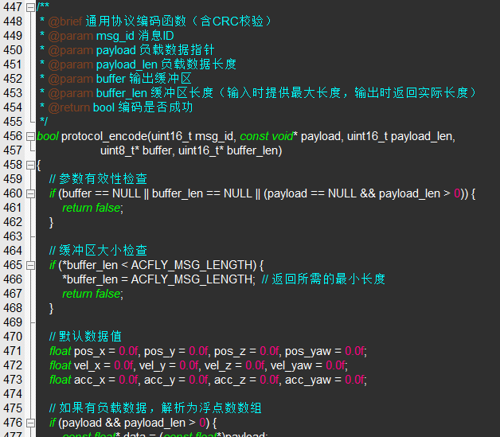
- 功能:通用协议编码函数
- 特点：自动处理数据打包和CRC计算
- bool protocol_decode(const uint8_t* data, uint16_t data_len)
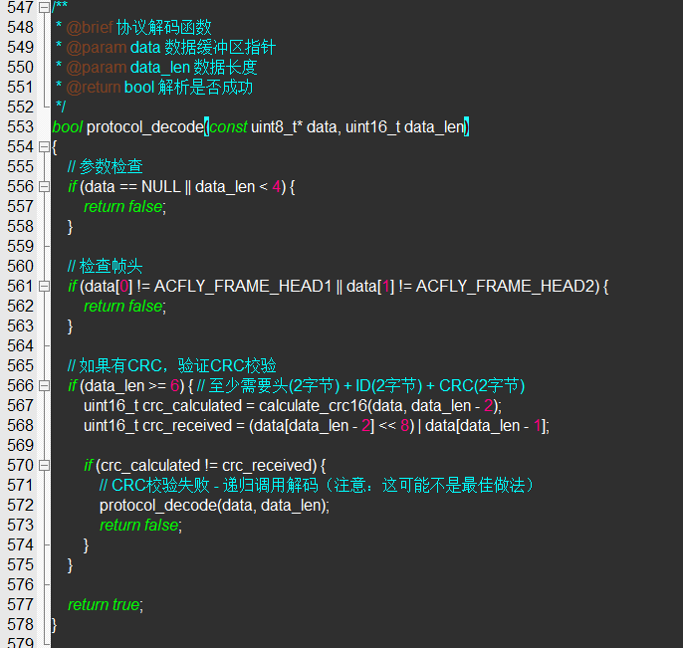
功能：协议解码函数
验证：检查帧头和CRC校验
- bool protocol_verify_crc(const uint8_t* data, uint16_t length)
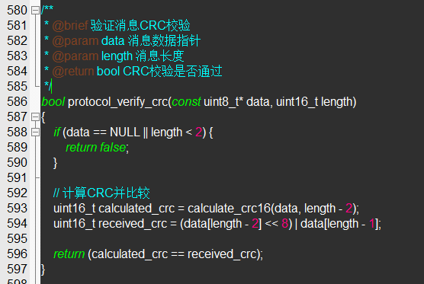
功能：单独验证CRC校验值

（4）uint16_t protocol_batch_send_messages(const ACFlyMessage* messages, uint16_t count)
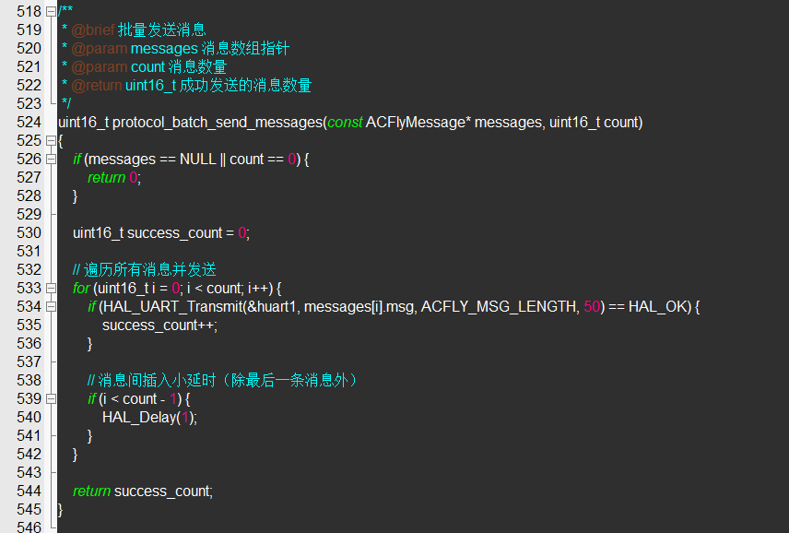
功能：批量发送消息
返回：成功发送的消息数量

- freertos.c中的核心函数说明
1.任务管理函数
1.1系统主任务函数void System_Task(void *argument)
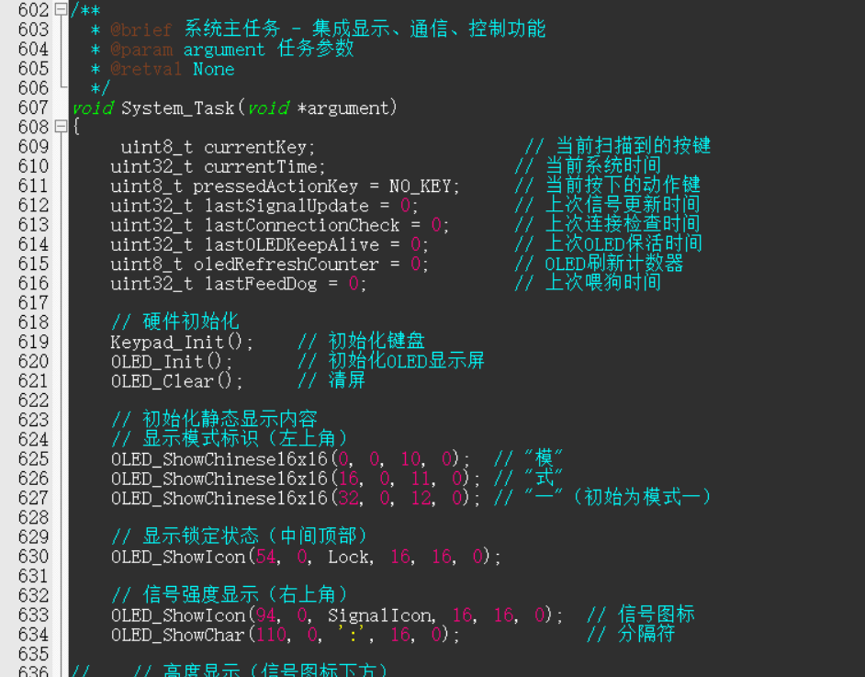
- 功能：
- 集成键盘扫描、状态显示、通信控制、电机控制于一体的
- 实现10ms周期的主控制循环
- 管理看门狗喂狗、OLED保活等系统维护功能

- 任务流程：
- 硬件初始化（键盘、OLED）
- 静态界面绘制
- 主循环：
按键扫描与状态管理
动作命令处理与显示
状态信息定期更新
系统维护功能

2.飞行控制函数
2.1 void SendFlightControlCommand(float roll, float pitch, float yaw, float throttle, uint8_t mode)
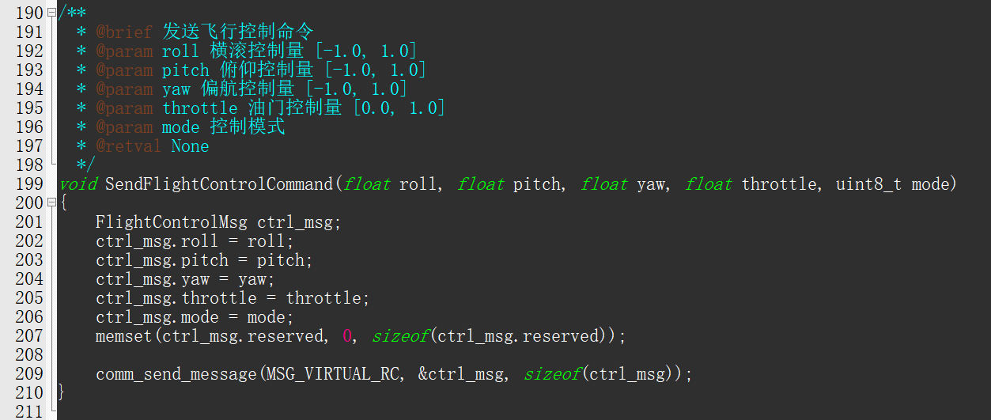
- 协议说明：
- 使用MSG_VIRTUAL_RC消息ID（0x65）
- 兼容ACFly虚拟摇杆协议
- 数据采用浮点数格式，大端序传输
- 飞行控制命令说明：
- 横滚控制量[-1.0,1.0] ,负值向左，正值向右
- 俯仰控制量[-1.0,1.0] ,负值向后，正值向前
- 紧急停止命令[0.0,1.0] ,0为最小，1为最大

2.2 void SendControlCommandBasedOnKey(uint8_t key, OperationMode_t mode)
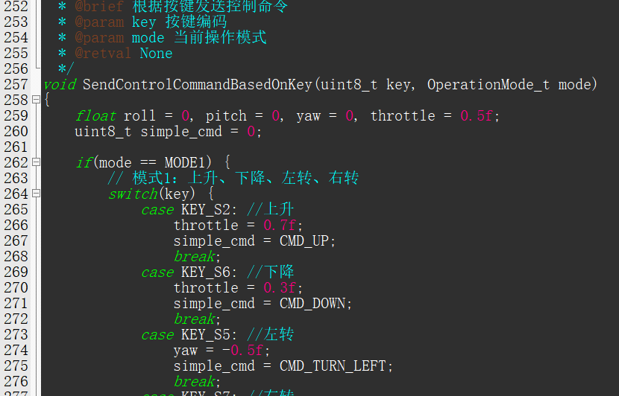
按键映射关系：
模式一（基础控制模式）：
按键 | 功能 | 控制量 | 命令
KEY_S2 | 上升 | throttle=0.7 | CMD_UP
KEY_S6 | 下降 | throttle=0.3 | CMD_DOWN
KEY_S5 | 左转 | yaw=-0.5 | CMD_TURN_LEFT
KEY_S7 | 右转 | yaw=0.5 | CMD_TURN_RIGHT

模式二（平移控制模式）：
按键 | 功能 | 控制量 | 命令
KEY_S2 | 向前 | pitch=0.5 | CMD_FORWARD
KEY_S6 | 向后 | pitch=-0.5 | CMD_BACKWARD
KEY_S5 | 向左 | roll=-0.5 | CMD_LEFT_FORWARD
KEY_S7 | 向右 | roll=0.5 | CMD_RIGHT_FORWARD

控制量与命令双重发送确保可靠性

2.3 void SendStopCommand(void)
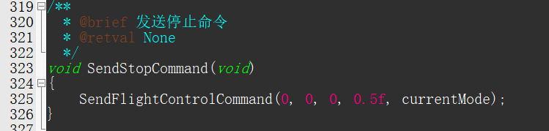
- 功能：控制量归零，保持悬停状态
- 控制参数：
roll: 0.0 （无横滚）
pitch: 0.0 (无俯仰）
yaw：0.0 （无偏航）
throttle: 0.5 （保持高度）
3.显示控制函数
3.1 void DisplayAction(uint8_t key, OperationMode_t mode)
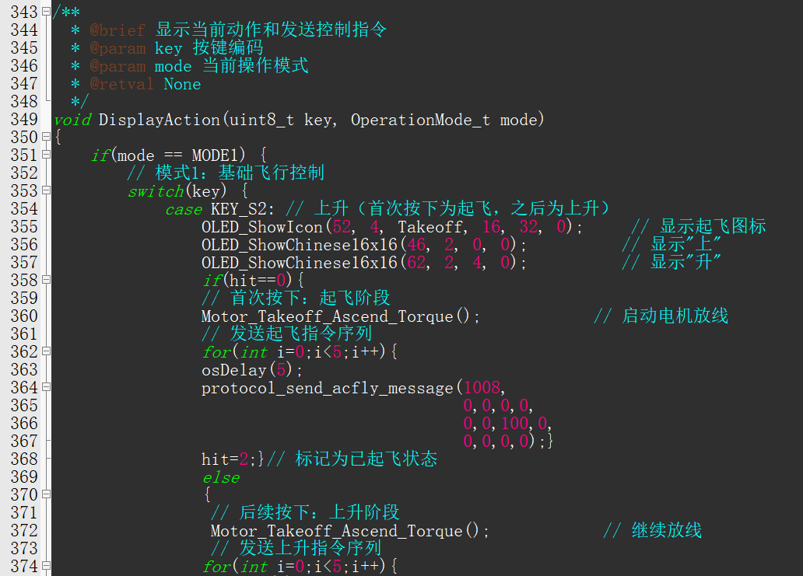
- 功能：
- 根据模式和按键显示对应图标和文字
- 根据动作类型控制收线电机力矩
- 发送对应的飞行控制指令序列
- 起飞/上升动作（KEY_S2）：
首次按下：起飞阶段，发送消息ID 1008，Z速度 100
后续按下：上升阶段，发送消息ID 1020，Z位置 +50
电机控制： Motor_Takeoff_Ascend_Torque() 放线

下降动作（KEY_S6）：
发送消息ID 1020，Z位置-50
电机控制：Motor_Descend_Land_Torque() 收线

转向动作（KEY_S5/KEY_S7）：
发送消息ID 1030，调整偏航角
电机控制：Motor_Horizontal_Torque() 保持张力

平移动作（模式二）：
发送消息ID 1024，调整X/Y位置
电机控制：Motor_Horizontal_Torque() 保持张力
- 每个动作发送5次指令，间隔5ms,确保指令可靠传输

- 系统状态管理函数
4.1 void HandleModeSwitch(void)
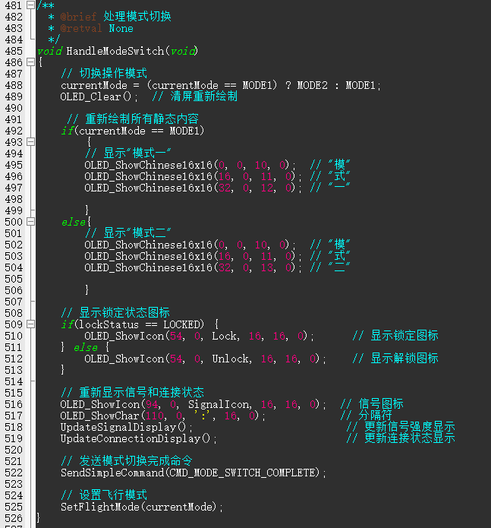

- 切换流程：
- 切换currentMode变量（MODE1 ↔MODE2）
- 清除并重新绘制所有静态内容
- 更新模式显示文字
- 重绘锁定状态图标
- 重绘信号和连接状态
- 发送模式切换完成命令
- 设置飞控飞行模式
- 显示内容：
MODE1：“模式一”（字符索引10,11,12）
MODE2：“模式二”（字符索引10,11,13）
- 通信命令：
命令：CMD_MODE_SWITCH_COMPLETE
飞行模式：设置currentMode对应模式

4.2 void HandleLockToggle(void)
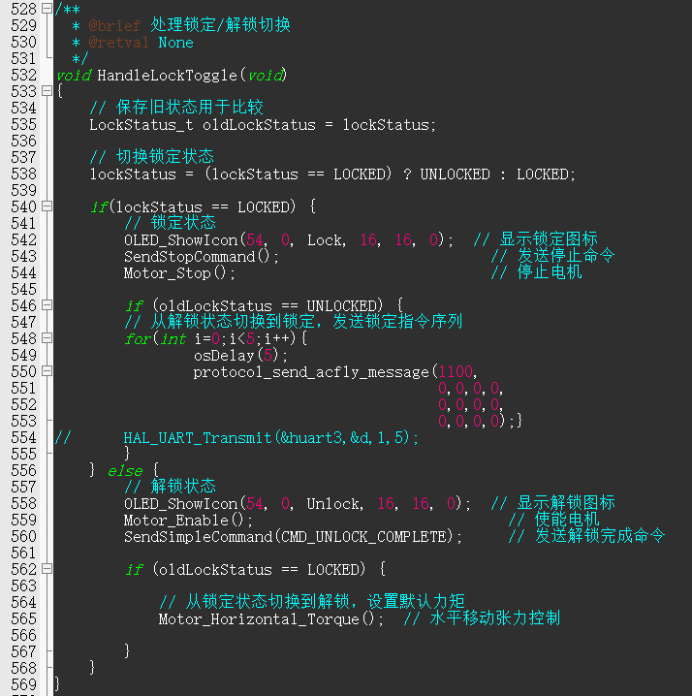
- 锁定状态流程：
- 显示锁定图标
- 发送停止命令
- 停止电机运行
- 如果从解锁状态切换，发送锁定指令序列
- 解锁状态流程：
- 显示解锁图标
- 使能收线电机驱动器
- 发送解锁完成命令
- 如果从锁定状态切换，设置为默认收线电机力矩
- 安全设计：
- 锁定状态下禁止动作按键功能
- 解锁后自动设置安全收线力矩值
- 状态切换时发送对应指令序列

- 新增：OLED屏低功耗设计说明
- 功能概述：
OLED屏息屏设计可以显著降低系统功耗，同时保持系统的其他功能正常运行，当遥控器10分钟未使用，OLED屏自动熄灭，按下WAKEUP按键触发PA0唤醒，OLED屏亮起且显示之前的信息，其他功能正常运行。
2.在keypad.c中添加如下低功耗相关定义
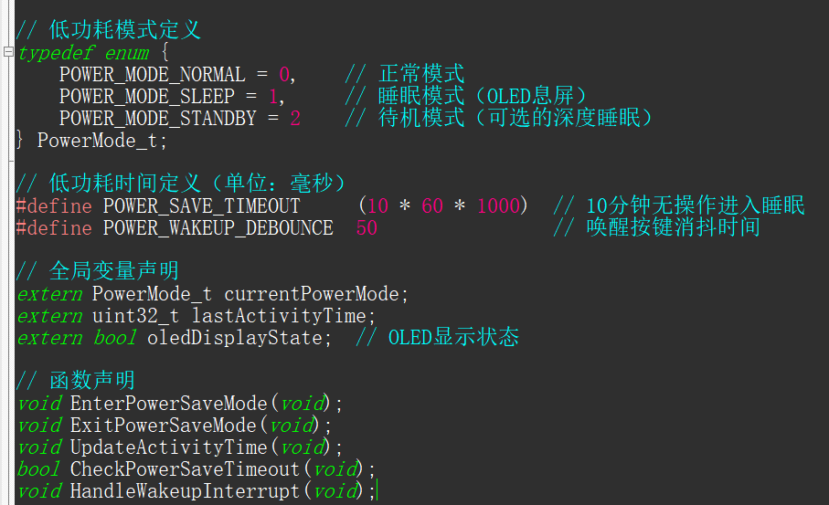

- 在oled.h中添加显示状态控制函数
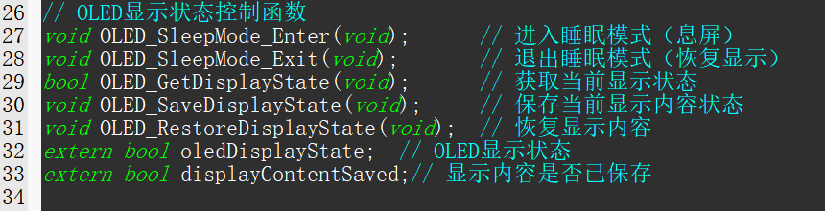

- 在freertos.c中添加低功耗相关代码
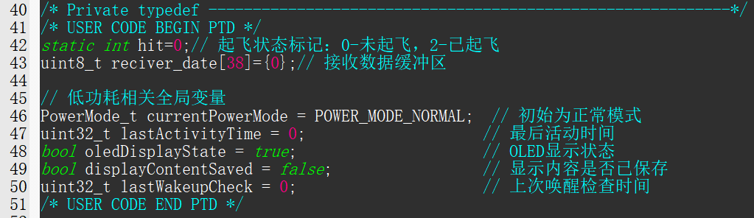

4.在System_Task函数中集成低功耗管理
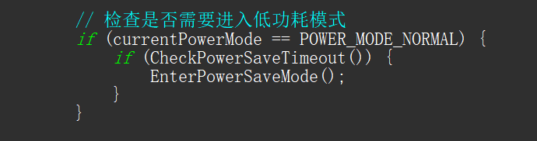
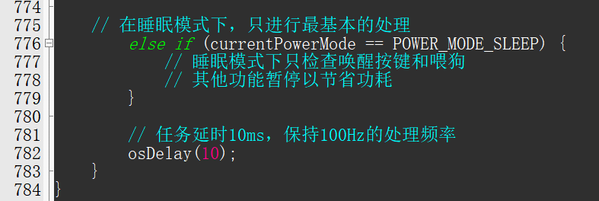

5.在freertos.c中添加低功耗管理函数
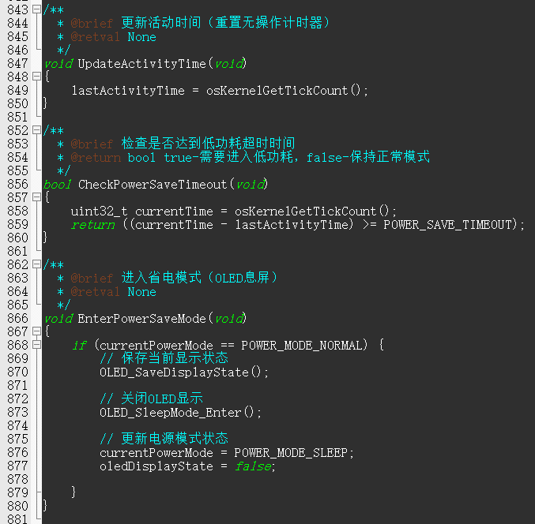
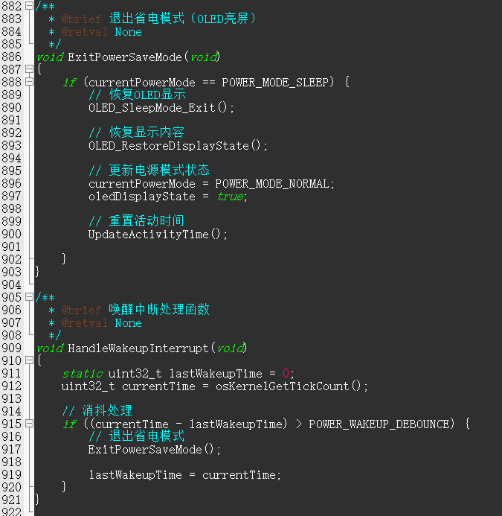
6.在oled.c中添加OLED睡眠模式函数
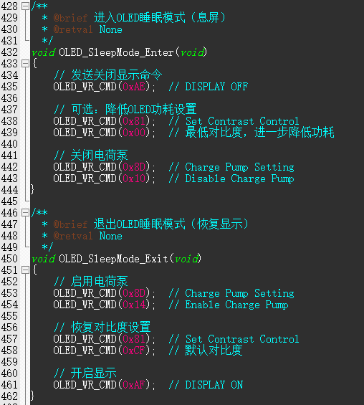
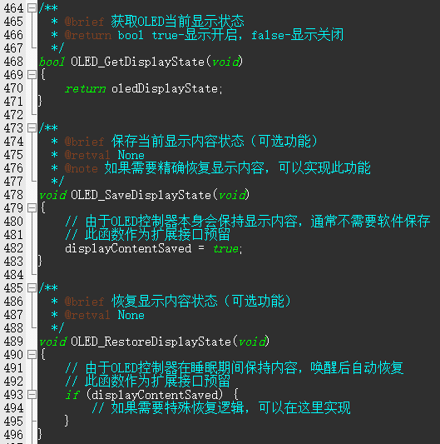
- 在stm32f1xx_it.c文件中添加外部中断处理
